L'Odyssée de Pi

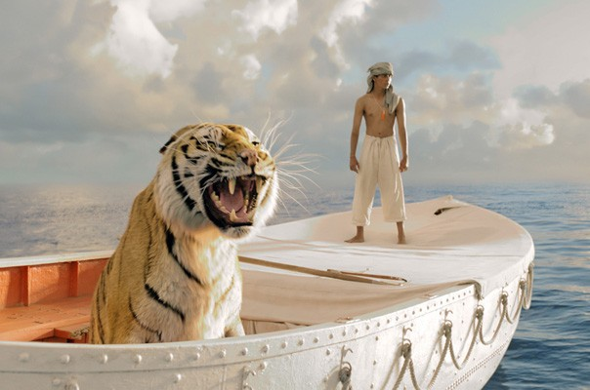

C'est l'histoire ……………….des aventures d'un jeune indien Piscine, surnommé Pi.
Pi s'avère être …………..-…………….. -musulman!
Son père est directeur d'un parc zoologique à Pondichéry. La famille décide de déménager au ………………….et embarquent alors à bord d'un énorme cargo.
Malheureusement, il fait ………………et Pi se retrouve à la dérive dans l' ………………Pacifique à bord d'un radeau de sauvetage accompagné d'un zèbre blessé, une hyène, un orang-outan et un tigre de Bengale appelé Richard Parker, lesquels essaieront de lutter pour leur……………...
Lorsque Pi est enfin retrouvé, il raconte son histoire aux deux journalistes japonais qui sont agacés car ils ne croient pas un mot de cette histoire extraordinaire - son voyage avec le tigre, qu'il a presque apprivoisé, sa découverte d'une ……..que personne n'a vu ou n'en a entendue parler...Afin qu'ils ne continuent pas à le pester de questions et le laisse tranquille, il raconte une autre version plus facile à croire et comprendre. Ces ………………………..ne sont toujours pas satisfaits mais acceptent cette deuxième version sans autres questions. Le film finit par Pi (des années plus tard) qui demande au journaliste canadien, à la fin de son……………. quelle version il préfère.

Ile- chrétien -Canada -naufrage -journalistes -océan -récit -magique -suivie hindou.

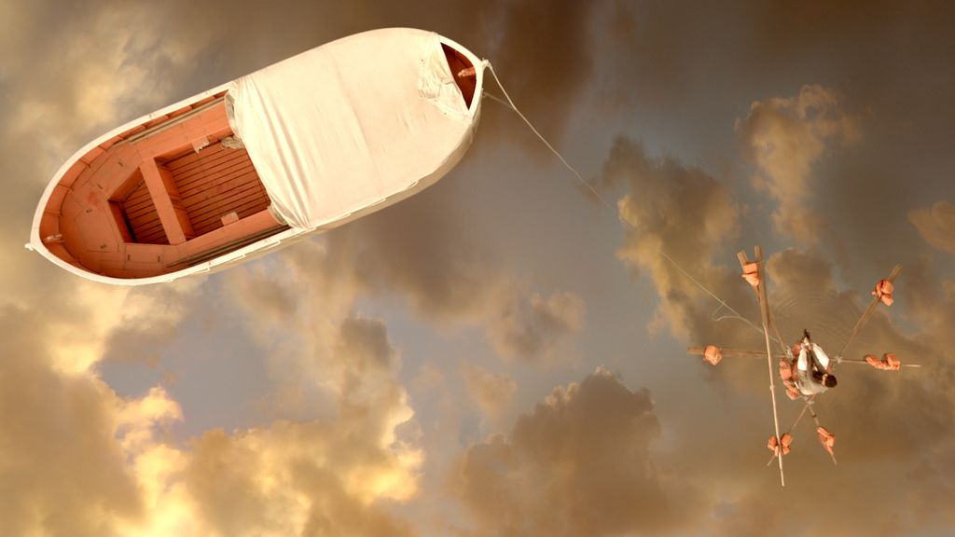

QUESTIONNAIRE : L’ODYSSEE DE PI

1. Quels animaux ne vois-tu pas dans le début du film ? Souligne-les.

Girafe, paresseux, tortue, phacochère, lion, ours, serpent, flamants rose…..

2. Dans quel pays se déroule le début de cette histoire ?

O Pakistan
O France
O Inde

3. Dans quel endroit vit le héros ?

O un cirque
O un zoo
O une jungle

4. Pourquoi s’appelle-t-il Pi ?

O ça vient de son oncle pilote
O ça vient du nombre pi
O ça vient de piscine

5. A qui Pi raconte-t-il son histoire ?

O un ami
O un journaliste
O un voisin

6. Qui est Richard Parker ?

O un ami
O un lion
O un tigre

7. Pi explique que son histoire est…..

O vrai
O fausse
O tout dépend ce que l’on veut croire

8. Que fait le père de Pi ?

O il tient un zoo
O il tient un magasin
O il est militaire

9. Quelles religions va-t-il rencontrer sur sa route ? Plusieurs réponses.

O Hindouisme
O Chrétienne
O Musulmane
O Juive
O Bouddhisme

10. Quelle est la demande de Pi à ses parents ?

O se convertir
O se faire baptiser
O partir dans un autre pays

11. Pourquoi le tigre s’appelle Richard Parker ?

O car il ressemble à un homme
O car il est né le même jour que lui
O à cause d’une erreur

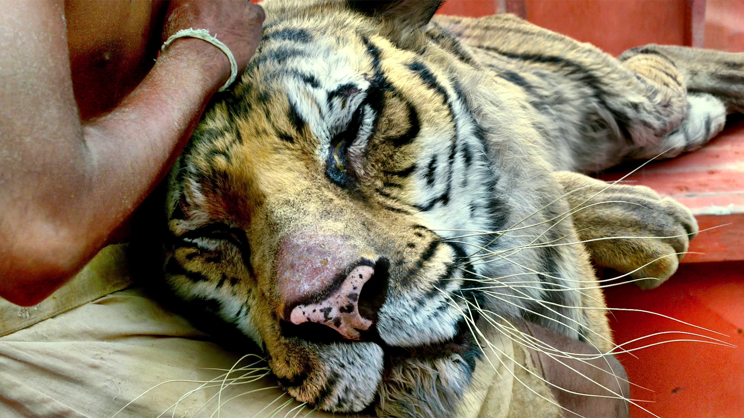

12. Que fait le père de Pi pour expliquer à son fils que le tigre est un animal dangereux ?

O il lui montre dans un livre
O il lui explique longuement
O Il donne une chèvre au tigre

13. Que cherche Pi ?

O un sens à sa vie
O un ami
O un cours de danse

14. Qu’arrive-t-il à Pi ?

O il doit aider son frère
O il trouve un ami
O il tombe amoureux

15. Où le père de Pi décide-t-il d’aller ?

O en vacances
O au USA
O au Canada

16. Sur le bateau, que se passe-t-il ?

O il manque de nourriture
O il y a de l’orage
O il n’y a plus de carburant

16. Pourquoi Pi est-il sauvé du naufrage ?

O il sait nager
O il est monté sur le pont
O il prie Dieu de le sauvé

17. Avec quels animaux se retrouve-t-il dans la barque ?

Souligne-les.

Zèbre, singe, un rat, hippopotame,

Serpent, tigre, hyène, orang-outang

18. Comment appelle-t-il sa barque ?

O le bateau de Noé
O l’arche de Pi
O l’arche de Noé

19. Quelle astuce trouve-t-il pour échapper au tigre ?

O il endort le tigre
O il blesse le tigre
O il construit un radeau

20. Que fait-il pour trouver du secours ?

O il écrit son histoire
O il lance une bouteille à la mer
O il crie

21. Comment va-il apprivoiser le tigre ?

O grâce à un sifflet
O il le frappe
O il l’affame

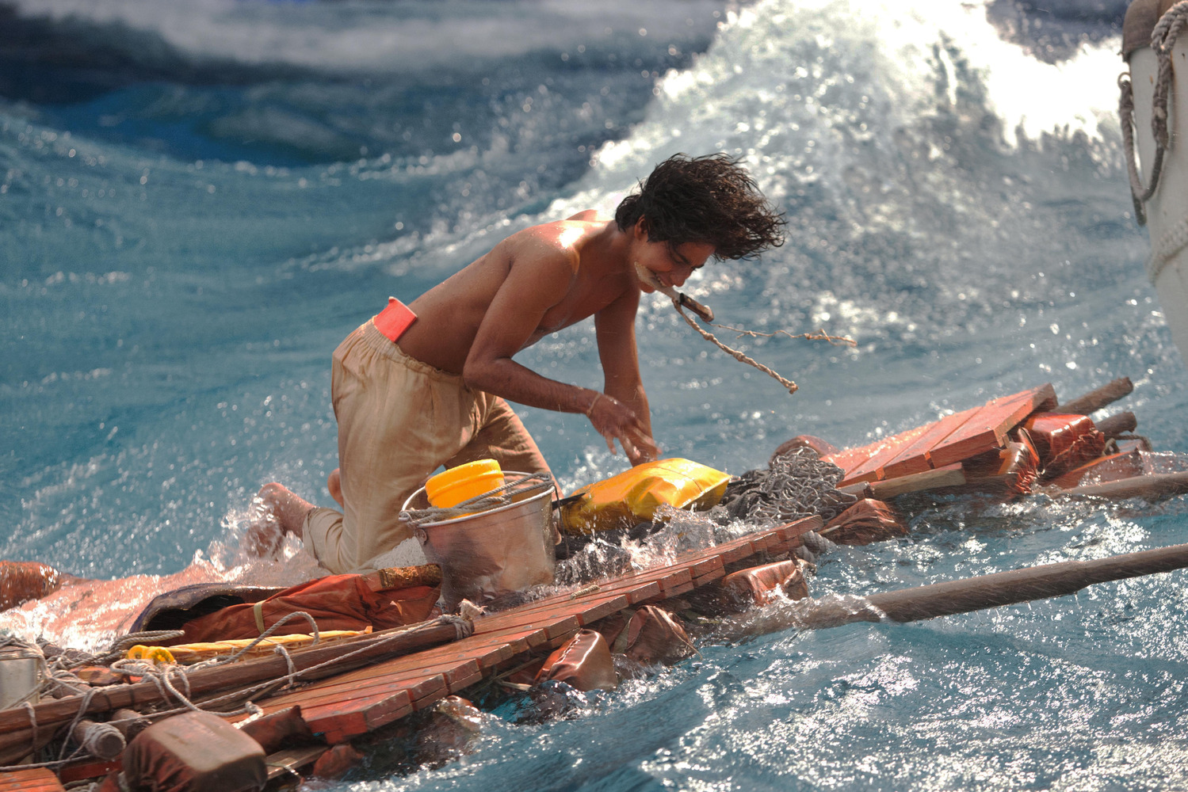

22. Souligne les actions de pi.

Il lit, il prie, il joue au carte

il grave les jours sur la coque du bateau,

il joue du tambour, il chante,

il récolte de l’eau, il écrit

il mange du poisson, il compte

il pêche, il dessine

23. Pi va-t-il perdre espoir ?

O oui
Onon

24. D’après Pi, que lui envoie Dieu ?

O un signe
O un peu de nourriture
O un ami

25. Par quoi Pi a-t-il le cœur brisé ?

O par la perte de son bateau
O par le départ de Richard Parker
O par la perte de son ami

26. Son voyage l’a-t-il changé ?

O oui
Onon

27. Va-t-on croire à son histoire ?

O oui
Onon

28. Que va-t-il faire alors ?

O raconter une autre histoire
O prier
O pleurer

29. Et pour toi, quelle est la vrai histoire ?

O 1ère
O 2ème

30. La 1ère histoire est-elle possible ?

O oui
Onon

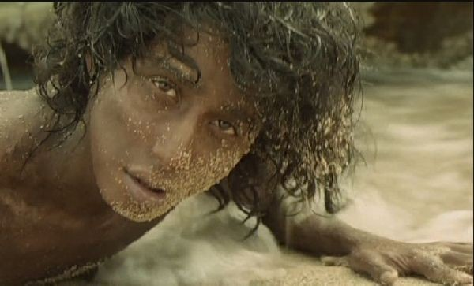

L'odyssée de Pi
L | E | V | O | Y | A | G | E | E | L | I | A | T | R | R
A | N | C | H | R | I | S | T | I | A | N | I | S | M | E
S | F | O | R | M | É | T | S | O | B | D | V | F | É | M
T | C | D | D | O | Z | R | I | E | T | E | X | S | Y | R
S | U | E | F | N | L | D | L | Z | D | G | S | F | L | R
B | N | J | M | R | Z | G | A | D | T | Y | T | G | E | N
Y | I | K | B | S | A | H | N | C | D | G | V | Z | A | R
H | X | T | L | J | I | L | R | O | D | U | H | F | G | E
Z | V | N | J | U | Q | U | U | V | I | H | Z | I | N | U
M | A | P | P | R | I | V | O | I | S | E | R | E | K | M
O | R | A | G | E | T | M | J | D | D | T | I | G | R | E
I | H | Y | T | Z | X | P | C | G | N | S | O | J | F | N
B | C | O | F | A | O | T | P | N | G | I | R | C | L | F
T | D | Q | I | S | M | O | Z | C | F | Z | H | U | B | N
P | S | J | K | W | N | H | B | Y | M | D | O | I | N | L

APPRIVOISER | CHRISTIANISME | HINDOUISME
INDE | JOURNALISTE | MER
ODYSSÉE | ORAGE | TIGRE
ZOO

__ __ __ __ __ __ __ __ __ ' __ __ __ __ __ __ __ __ __ __ __

